Санкт-Петербургский национальный исследовательский университет
информационных технологий, механики и оптики

Факультет Фотоники и оптоинформатики

Математические методы компьютерных технологий в научных исследованиях

Отчет по лабораторной работе № 4
«Решение краевой задачи для уравнения Пуассона»

Выполнил:
студент группы V42042
Мухаметшин Р.А.

Проверил:
В.В. Залипаев

Санкт-Петербург
2019

Цель работы: научиться численно решать краевые задачи для дифференциальных уравнений в частных производных на примере решения краевой задачи для уравнений Пуассона для прямоугольной области.

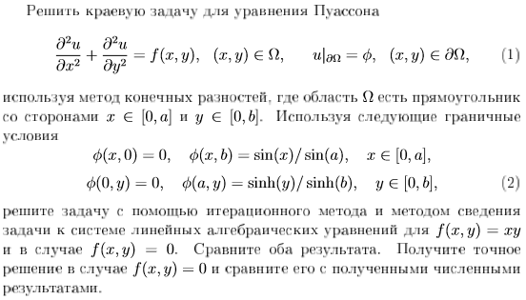
Задача:

Листинг кода:
import numpy as np
import matplotlib.pyplot as plt
a = 2.0 # параметры
b = 2.0
i = 10 # дискретизация
j = 15
x = np.linspace(0, a, i+2) # i*j внутренних точек + "рамочка" из точек "граничных условий"
y = np.linspace(0, b, j+2)
h1 = x[1]-x[0] # шаги дискретизации
h2 = y[1]-y[0]
alpha = (h1/h2)**2
#----------------Метод линейных алгебраических уравнений---------------------#
U = np.zeros((i+2,j+2)) # пока что пустой массив точек решения
k = 0
while (k < i+2):
U[k,j+1] = np.sin(x[k])/np.sin(x[i+1]) # верхняя граница
k = k + 1
k = 0
while (k < j+2):
U[i+1,k] = np.sinh(y[k])/np.sinh(y[j+1]) # правая граница
k = k + 1
Uacc = np.zeros((i+2,j+2)) # точное решение
k = 0
while (k < i+2):
l = 0
while (l < j+2):
Uacc[k,l] = np.sin(x[k])/np.sin(x[i+1])*np.sinh(y[l])/np.sinh(y[j+1])
l = l + 1
k = k+1
# покусочно создаём большую матрицу А
I = np.zeros((i*j,i*j)) # отвечает за численную часть главной блочной диагонали
n,m = np.indices(I.shape)
I[n==m] = -2
B = np.zeros((i*j,i*j)) # отвечает за альфа-часть главной блочной диагонали
B[n==m] = -2
B[n==m+1] = 1
B[n==m-1] = 1
k = j-1
while (k < (i-1)*j): # не забывает обнулить "места стыков"
B[k,k+1] = 0
B[k+1, k] = 0
k = k + j
C = np.zeros((i*j,i*j)) # побочные блочные диагонали из единичных матриц
C[n==m+j] = 1
C[n==m-j] = 1
A = np.matrix(I+alpha*B+C) # собираем матрицы вместе в одну единую
A = np.array(A) # превращаем матрицу в массив для удобства использования
S = np.zeros(i*j) # временное хранилище для решения
q = np.zeros(i*j) # q - это f = xy
m=0
k = 1
while (k < i+1):
l = 1
while (l < j+1):
q[m]=x[k]*y[l]
m = m + 1
l = l + 1
k = k + 1
F = np.zeros(i*j) # пока пустой массив под f
k = 0
while (k < i*j): # запоняем f'ми
F[k] = h1**2 * 0 # q[k] для одной задачи, или 0 для другой.
k = k + 1
# начинаем вычитать "рамочные члены"
k = 0
while (k < j):
F[k] -= U[0,k+1] # из верхних - то, что выше
F[(i-1)*j+k] -= U[i+1,k+1] # из нижних - то, что ниже
k = k + 1
k = 0
while (k < i):
F[k*j] -= alpha*U[k+1,0] # из левых - то, что левее
F[(k+1)*j-1] -= alpha*U[k+1,j+1] # из правых - то, что правее
k = k + 1
S = np.linalg.solve(A, F) # решение A*S=F
k = 0
while (k < i):
l = 0
while (l < j):
U[k+1,l+1] = S[k*j+l] # переносим из S в U
l = l + 1
k = k + 1
#-----------------------Итерационный метод-----------------------------------#
Ui = np.zeros((i+2,j+2)) # ещё один массив под точки решения
k = 0
while (k < i+2):
Ui[k,j+1] = np.sin(x[k])/np.sin(x[i+1]) # снова верхняя граница
k = k + 1
k = 0
while (k < j+2):
Ui[i+1,k] = np.sinh(y[k])/np.sinh(y[j+1]) # опять правая граница
k = k + 1
U1 = np.zeros((i+2, j+2)) # временное хранилище, которое будет подвержено множеству итераций
k = 0
while (k < i+2):
l = 0
while (l < j+2):
U1[k,l] = Ui[k,l] # заполним по подобию Ui
l = l + 1
k = k + 1
s = 0 # начинаем цикл вычисления
while (s < 500): # 500 итераций цикла
m = 0
k = 1
e = 0 # погрешность (пока что нулевая)
while (k < i+1): # формула для обновления данных
l = 1
while (l < j+1):
U1[k,l] = ((Ui[k-1,l]+Ui[k+1,l])/h1**2 + (Ui[k,l-1]+Ui[k,l+1])/h2**2-0)/(2/h1**2+2/h2**2) # q[m] для одной задачи, или 0 для другой.
m = m + 1
l = l + 1
k = k + 1
k = 1
while (k < i+1):
l = 1
while (l < j+1):
if(e < abs(U1[k,l]-Ui[k,l])):
e = abs(U1[k,l]-Ui[k,l]) # новое значение погрешности (наименьшее для всех точек, но не нулевое)
l = l + 1
k = k + 1
k = 1
while (k < i+1):
l = 1
while (l < j+1):
Ui[k,l] = U1[k,l] # внесение изменений в массив решений после очередной итерации
l = l + 1
k = k + 1
if (e < 0.0000001):
break # прерывание цикла итераций при достижении желаемой точности
s = s + 1
plt.plot(x,U[:,7], 'r', lw=4)
plt.plot(x,Uacc[:,7], 'w--')
plt.title('X ЛАУ')
plt.grid()
plt.show()

plt.plot(x,Ui[:,7], 'r', lw=4)
plt.plot(x,Uacc[:,7], 'w--')
plt.title('X Итер.')
plt.grid()
plt.show()

plt.plot(y,U[5,:], 'r', lw=4)
plt.plot(y,Uacc[5,:], 'w--')
plt.title('Y ЛАУ')
plt.grid()

plt.plot(y,U[5,:], 'r', lw=4)
plt.plot(y,Uacc[5,:], 'w--')
plt.title('Y Итер.')
plt.grid()
plt.show()

Результат:
Красные линии - численное решение, тонкие белые пунктиры - точное решение.
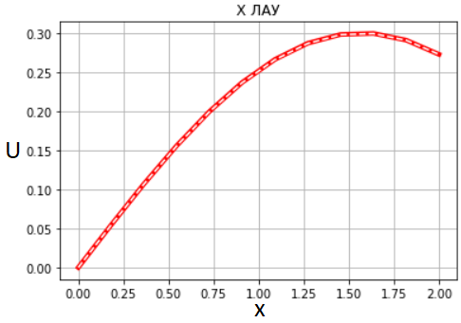
Рис.1. График решения методом линейных алгебраических уравнений
(срез по значению y=0.875)

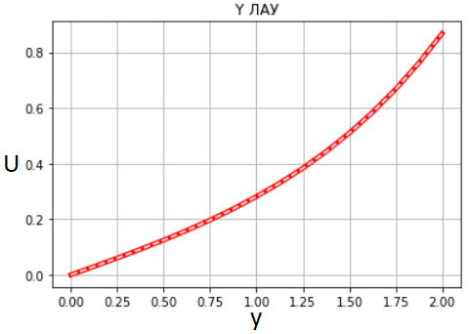
Рис.2. График решения методом линейных алгебраических уравнений
(срез по значению х=1)

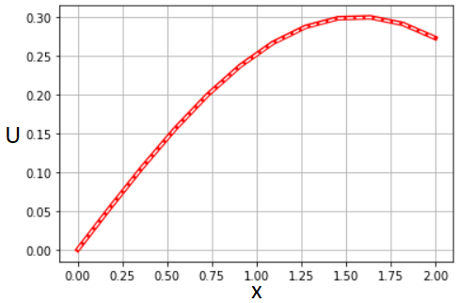
Рис.3. График решения итерационным методом (срез по значению y=0.875)

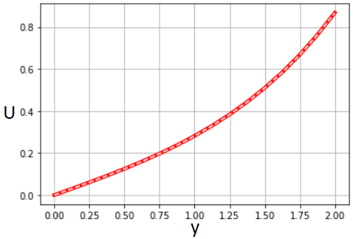
Рис.4. График решения итерационным методом (срез по значению х=1)

